Министерство науки и высшего образования РФ
Федеральное государственное бюджетное образовательное учреждение высшего образования
«Тульский государственный университет»
Институт прикладной математики и компьютерных наук Кафедра информационной безопасности
Криптографическая защита информации
Отчет по выполнению лабораторной работы №3
по курсу «Основы информационной безопастности» Вариант №1

Выполнил ст. гр. 220043-02 Арнст А. В.

Проверил ст. преп. Чаговец С. Н.

Тула 2026

Содержание

Содержание 2
Цель лабораторной работы 3
Задание на лабораторную работу 3
Ход лабораторной работы: 5
Выводы 13
Список литературы 16

Цель лабораторной работы
Изучение и освоение принципов симметричного шифрования на примере метода перестановки, а также приобретение навыков ручного и программного шифрования/дешифрования информации.

Задание на лабораторную работу
1. Зашифровать вручную свои данные: «Арнст Артем Викторович» по заданным ключам k1 и k2. Подобрать размер шифротаблицы под длину своих данных.
2. Составить программу для шифрования методом перестановки. В который
необходимо внести изменения, соответствующие индивидуаль-
ному заданию.
3. Составить программу для шифрования методом перестановки с
произвольной длиной сообщения.
Для выполнения этого задания в программу Задания 2 необходимо
внести изменения:
• сообщение разделяется на блоки, каждый из которых умещается в
шифротаблицу;
• размер самой шифротаблицы должен остаться таким же, как и в
предыдущем задании;
• определить количество блоков, необходимых размещения со-
общения произвольной длины, с помощью функции
Len(IshodnText)/(n1*n2), где IshodnText – строка, содержащая сообщение
произвольной длины, n1 и n2 – размеры ключей k1 и k2;
• организовать по определенному количеству блоков внешний
цикл, внутри которого использовать тот же алгоритм шифрования од-
ного блока;
• по результатам выполнения заданий составить отчет.
4. Составить программу для шифрования методом перестановки с
повышенной криптостойкость одним из следующих способов.
1. Для повышения стойкости шифра в таблицу перестановки вво-
дятся неиспользуемые клетки таблицы. Количество и расположение не-
используемых элементов является дополнительным ключом шифрова-
ния. При шифровании текста в неиспользуемые элементы не заносятся
символы текста и в зашифрованный текст из них не записываются ни-
какие символы – они просто пропускаются. При расшифровке символы
зашифрованного текста также не заносятся в неиспользуемые элементы.
2. Для дальнейшего увеличения криптостойкости шифра можно в
процессе шифрования менять ключи, размеры таблицы перестановки,
количество и расположение неиспользуемых элементов по некоторому
алгоритму, причем этот алгоритм становится дополнительным ключом
шифра.

Ход лабораторной работы:
1. Приступил к выполнению задания. Исходный текст: «Арнст Артем Викторович» .
Заданные ключи:
- k1 = 1-2-3-4-5-6
- k2 = 4-3-2-1
Значит количество строк = 6 (k1), а количество столбцов = 4 (k2). Общее количество ячеек: 6 * 4 = 24.
1.1 Заполняю таблицу для шифрования. При шифровании методом перестановки порядок заполнения строк определяется ключом k1.
Вначале 1 строку, зачем 2 строку и так по порядку, как в ключе k1. Записывая символы слева направо. Получаем таблицу (рис. 1.1)
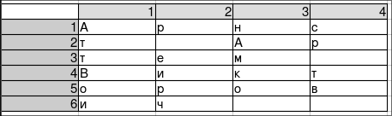
Рис. 1.1. Таблица для шифрования.
1.2 Получаю зашифрованную строку. Она определяется ключем k2. Используем сначала столбец 4, затем 3 и так по порядку, как в ключе k2. Записывая символы сверху вниз.
Итоговая зашифрованная строка: ср тв нАмко р еирчАттВои
1.3 Расшифрую строку. При расшифровке делается все наоборот. Заполняю таблицу вначале по ключу k2 сверху вниз. Получаю такую же таблицу (рис 1.1.) Затем получаю строку по ключу k1 слева направо. Получаю исходную строку: Арнст Артем Викторович

2.1 Составил программу для шифрования методом перестановки. При составлении программы использовал образец, в который внёс изменения, соответствующие индивидуальному заданию.
Для составления программы открыл Microsoft Excel, запустил редактор макросов на языке VBA. Сделал макросы шифрования и дешифрование по ключам (рис 2.2-2.7). Оформил документ в соответствии с образцом, добавив необходимые кнопки (рис 2.1).

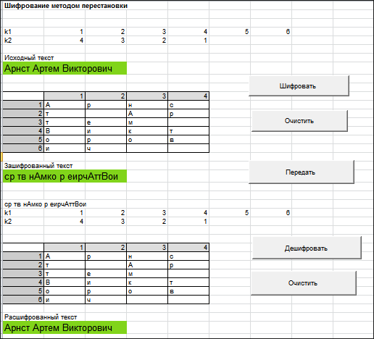
Рис 2.1 Интерфейс программы для шифрования методом перестановки после шифровки и дешифровки

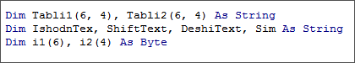
Рис 2.2 Декларация.

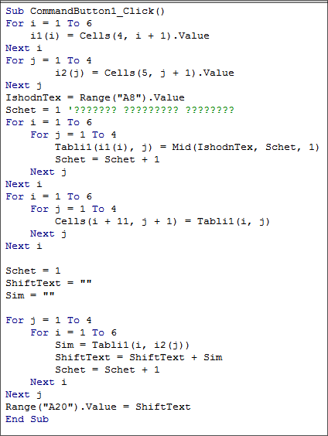
Рис 2.3 Кнопка 1.
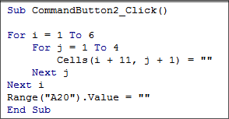
Рис 2.4 Кнопка 2.

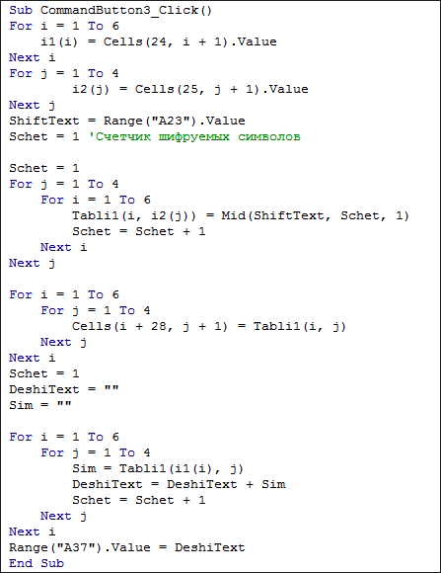
Рис 2.5 Кнопка 3.
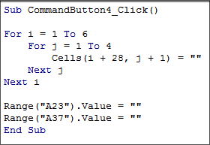
Рис 2.6 Кнопка 4.

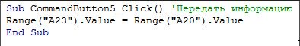
Рис 2.7 Кнопка 5.

3. Составил программу для шифрования методом перестановки с произвольной длиной сообщения. Для выполнения этого задания в программу Задания 2 необходимо внести изменения:
- сообщение разделяется на блоки, каждый из которых умещается в шифротаблицу;
- размер самой шифротаблицы должен остаться таким же, как и в предыдущем задании;
- определить количество блоков, необходимых размещения сообщения произвольной длины, с помощью функции Len(IshodnText)/(n1*n2), где IshodnText – строка, содержащая сообщение произвольной длины, n1 и n2 – размеры ключей k1 и k2;
организовать по определенному количеству блоков внешний цикл, внутри которого использовать тот же алгоритм шифрования одного блока;
Для решения использовал нейросеть ChatGPT (модель GPT-4o free) [1]. С помощью ее изменил макросы CommandButton1_Click() (рис 3.1.) и CommandButton3_Click() (рис 3.2) и Declaration (рис 3.3). Проанализировал вручную код на выявление ошибок. Протестировал новые изменения с текстом «У лукоморья дуб зелёный. Златая цепь на дубе том. И днём и ночью кот учёный. Всё ходит по цепи кругом.». Все работает правильно (рис 3.4).

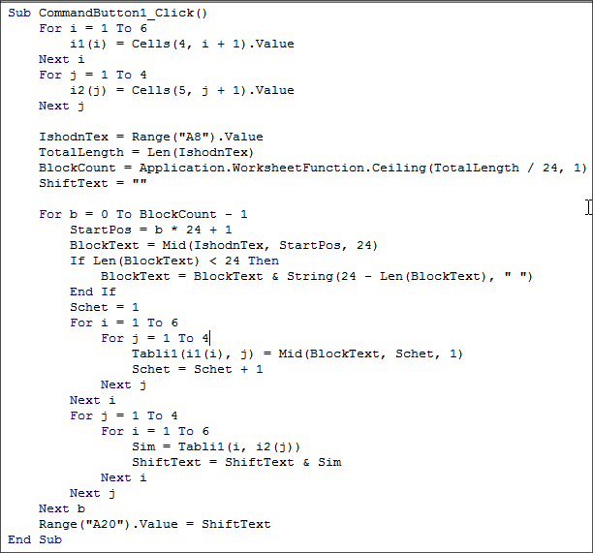
Рис 3.1. Кнопка 1.
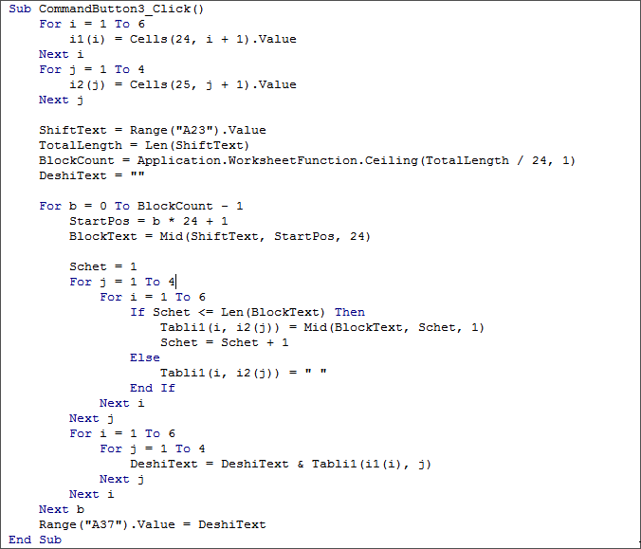
Рис 3.2. Кнопка 2.

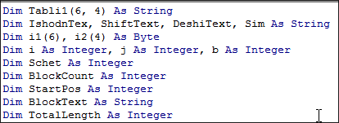
Рис 3.3. Декларация.

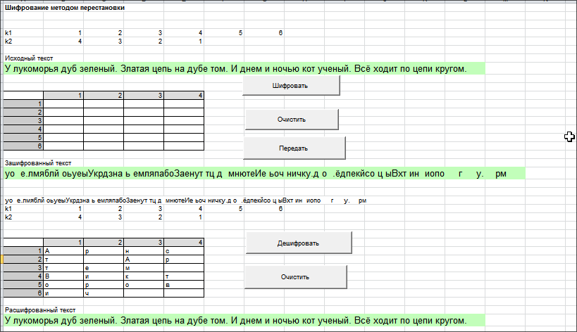
Рис. 3.4. Правильно работающая программа.

Выводы
В ходе выполнения практической работы были изучены основы симметричного шифрования с использованием метода перестановки. Были реализованы как ручное, так и программное шифрование и дешифрование на VBA, что позволило закрепить теоретические знания и изучить особенности работы шифротаблицы.
Преимущества методов и программ:
- Простота реализации: Метод перестановки легко понять и реализовать как вручную, так и с помощью программного кода, что делает его удобным для учебных целей.
- Низкие требования к вычислительным ресурсам: Алгоритм работает эффективно, не требуя значительных вычислительных мощностей, что делает его подходящим для использования на простых устройствах.
Недостатки:
- Низкая криптостойкость: Метод перестановки легко поддается криптоанализу, так как не создает достаточной сложности для анализа злоумышленником с помощью статистических методов.
- Риск компрометации ключей: Безопасность метода зависит от сохранности ключей. Если ключи станут известны, защита информации утратится. Для большей безопастности рекомендуется использовать другие методы, такие как:
- Асимметричные методы шифрования. В асимметричном шифровании используются два разных ключа: публичный и приватный. Публичный ключ используется для шифрования данных, а приватный — для их дешифровки. Это позволяет безопасно передавать ключи для симметричного шифрования или использовать систему для аутентификации.
- Гибридные системы шифрования. Гибридные системы сочетают симметричные и асимметричные методы шифрования, чтобы объединить их преимущества.

Список литературы
1. ChatGPT.com [электронный ресурс]. — Режим доступа: https://chatgpt.com/, свободный (дата обращения: 27.03.2025).

